**Прогноз резервирования складских мощностей для МТС**

***Текущая ситуация***

МТС арендует складские мощности по хранению и обработке оборудования (прием и выдача) на складах подрядчиков в каждом регионе РФ. На складах находится оборудование для постройки и обновления мобильной сети компании, которое используется в соответствии с планами компании.

На склады необходимо подавать заявку на резервирование мощностей на 3 месяца вперед. Мощности оплачиваются МТС на основе резерва, а не фактического использования.

***Проблема***

Сейчас резервирование складских мощностей происходит не точно, т.к. есть много параметров, которые сложно учитывать вручную менеджерам логистики. Часто резерв избыточен и МТС оплачивает его. Бывает ситуации, что резерва не хватает и тогда это сдерживает работу МТС.

***Задача***

Необходимо разработать систему прогнозирования потребности складских мощностей МТС на 3 и 6 месяцев вперед по операциям:

* Хранение
* Прием оборудования
* Выдача оборудования

Проверка модели будет проводится на исторических данных.

***Условия, которые необходимо учитывать при разработке решения***

* Результат должен быть представлен в виде таблицы прогноза на 3 и 6 месяцев по трем складским операциям при условии загрузки исторических данных с глубиной не менее 1 года.
* Необходимо дополнить результат наглядными графиками использования и прогноза складских мощностей.

***Данные:***

МТС предоставляет датасет исторических данных, который отражает:

1. Резервы мощностей в прошлом и факт загрузки.
2. План потребностей в оборудовании в прошлом и факт использования оборудования.
3. Факт по демонтажу оборудования и возврата на склад.
4. Данные по складам различных регионов.
5. Дополнительные методические рекомендации.

Материалы размещены по адресу: <https://nextcloud.mts.ru/s/gqGq6R7tS9k27r6>

Пароль: SGA8tnHd

*После окончания все скачанные данные участниками хакатона должны быть удалены.*

**Контакты экспертов:**

Архипов Константин Евгеньевич, руководитель проектов МТС Digital  
Тел. +79104251459  
ТГ: @karkhipov

Базанкова Татьяна Львовна, руководитель проектов, Блок по управлению закупками  
Тел. +79168547066.

ТГ: @Bazankovat

***Рекомендации по выполнению кейса.***

Мощности склада состоят из двух составляющих:

1. Хранение – это объем хранения в кубических метрах. Резерв устанавливается в ежедневном объеме занимаемых площадей. Например, резерв по хранению в 1000 куб метров означает, что МТС резервирует объем в 1000 куб метров ежедневно. Превышение резерва в куб м. фактического над резервируемым суммируются каждый день и оплачиваются по повышенному тарифу.
2. Обработка – это объем приемки(вход) плюс отгрузка (выход) в метрах кубических, резерв устанавливается на месяц. Например, резерв в 500 куб. метров означает что на месяц МТС резервирует 500 кубов на обработку. Превышение резерва в куб м. фактического над резервируемым оплачиваются по повышенному тарифу.

В рамках договоров со складами МТС имеет право изменять резервируемые объемы по хранению и обработке в большую и меньшую сторону, уведомив склад за месяц до начала месяца изменения.

**Цель кейса – рассчитать прогноз по объемам на хранение и обработку на максимально возможный период, так чтобы как можно точнее попадать фактом в резерв.**

На складе могут храниться БС (базовые станции), ВО (вспомогательное оборудование) для постройки базовой станции. На обработку БС и ВО на складе влияет план поставок от производителей (план вход) и план на строительство объектов (план на выход). На складе хранится ДО (другое оборудование): роутеры, IoT оборудование и т.п. Обработка ДО на складе никак не поддается прогнозу, но может оказывать существенное влияние на работу склада. Следует посмотреть историю факта хранения.

Для отгрузки со склада.

План БС измеряется в штуках. Нужно считать строки: 1 строка =1 штука БС

Для строительства объекта на точке на него отгружается (из файла «Справочник групп позиций для графиков»)

|  |
| --- |
| БС- базовая станция (новые и демонтаж) –основное оборудование |
| ВО- вспомогательное оборудование (новое и демонтаж) |

Можно сопоставлять план БС в штуках и Факт расхода в монтаж БС в штуках.

Объект строительства в Расходных операциях и в План БС - № Площадки

Отгружено на 1 Объект , пример:

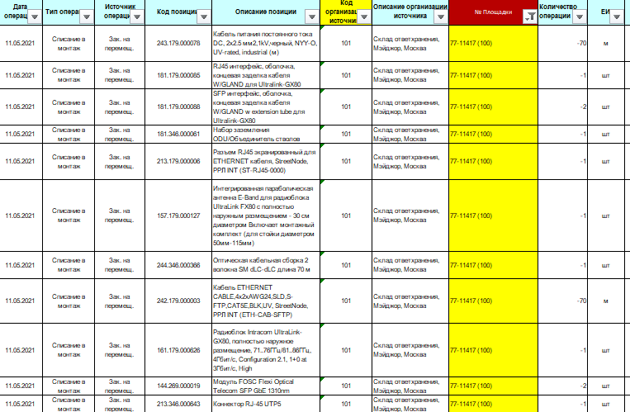

Для приемки на склад.

В Ожидаемых поставках объемы прошедших периодов. Эти объемы предполагается, что поступят в ближайший квартал, равными долями в месяц. Срок поставки = Дата исполнения заказа/договора

**Соответствие можно делать:**

В Расходных, Приходных операциях, Ожидаемых поставках и Планах БС, ОСНОВНОЙ факт объемы:

Названия столбцов в разных отчетах: Код организации; МР; склад; Организация-получатель

Склад №1:

МСК=МР Москва = до авг. 2021г **101, К04**, после авг2021г **107, К05** работали параллельно, нужно брать все, подробно в файле «ОСНОВНОЙ факт …»

Склад №2:

СЗ=МР Северо-Запад =304

Склад №3:

Урал =МР Урал=Екат=702

Склад №4:

МР Москва – 402- склад демонтажа с апр2021, до апр2021 демонтаж принимался и отгружался 101, лучше рассматривать как отдельный склад

**Результат нужен:**

График в кубометрах факт до текущей даты, после текущей даты прогноз с разделением на:

по горизонтальной оси – период (день, неделя, месяц – как выберете)

по вертикальной оси группы товаров -

|  |
| --- |
| БС- базовая станция |
| ВО- вспомогательное оборудование |
| ФБ-фиксированный бизнес |
| не БС - все остальное |

Пример:

------ текущая дата

------ месяц для изменения резерва

